
SOBÍK NIKO ZA POLÁRNÍ ZÁŘÍ
Distribuční list 2024

Vánoční dobrodružství sobíka Nika za polární záři začíná!

Sobík Niko celý život sní o tom, že se jednou stane vánočním sobem v Santově letce přesně jako jeho tatínek. Má to přece v genech! Netuší však, že se na volné místo v sobím spřežení hlásí i Stella. Neznámá sobí slečna je opravdu hodně dobrá. Přestože jsou rivalové, Niko se s ní spřátelí a bezelstně jí prozradí kód pro vstup k vzácným Santovým saním. Netuší však, že Stella svou přízeň jen předstírá a ve skutečnosti chce saně ukrást a zničit tak Vánoce.
Teď musí Niko napravit svou chybu. Společně se svými nejlepšími přáteli veverčákem Juliem a lasičkou Wilmou se vydává na dlouhou nebezpečnou cestu na daleký sever, aby zachránili letošní Vánoce.

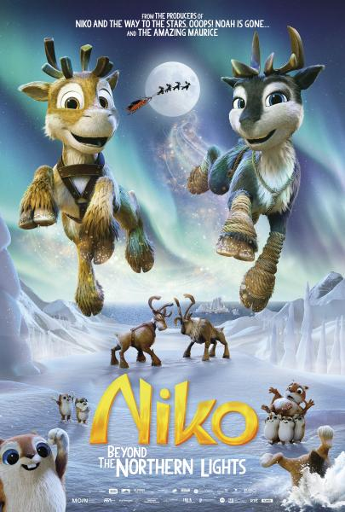
Premiéra: | 21. 11. 2024 | Původní název: NIKO BEYOND THE NORTHERN LIGHTS
Délka: | 86 min. | Žánr: animovaný
Zvuk/Formát: | 5.1/2D | Režie: Kari Juusonen, Jorgen Lerdam
Verze:  Přístupnost: | český dabing  přístupný | Hrají:
Země původu: Finsko/Německo/Dánsko/Irsko  Světová práva: Global Screen  Rok výroby: 2024 |  | Hrají:
Programming: Marketing/PR:
Lucie Mazůrková GSM: 605 288 996 program@bohemiamp.cz Kateřina Kapounová GSM: 731 937 979 kapounova@bohemiamp.cz

Bohemia Motion Pictures, a.s., Všehrdova 560/2, 118 00 Praha 1 – Malá Strana

